Để viết tốt hơn các em cần phải luyện tập chăm chỉ cũng như tham khảo thêm ở các đoạn văn mẫu tả cảnh đẹp của quê hương em lớp 6 tại chuyên trang của chúng tôi. Nó sẽ giúp các em có thêm nhiều kiến thức về tả cảnh đẹp của quê hương em lớp 6 ý nghĩa phong phú và những từ ngữ hay hơn để áp dụng vào bài làm của mình.
Dưới đây là môt số đoạn văn tả cảnh đẹp của quê hương em lớp 6 ngắn gọn, có ý nghĩa nhất được chia sẻ miễn phí, hỗ trợ các em ôn luyện hiệu quả. Mời các em học sinh cùng quý thầy cô tham khảo.
Dàn ý chi tiết Tả cảnh đẹp của quê hương em lớp 6
A. Mở bài
Giới thiệu đối tượng miêu tả.
Nhà thơ Tế Hanh đã có lần xúc động viết những câu thơ như sau:
"Quê hương tôi có con sông xanh biếc
Nước gương trong soi tóc những hàng tre
Tâm hồn tôi là một buổi trưa hè
Tỏa bóng xuống lòng sông xanh mát"
Thật vậy, với mỗi người dân quê thì hình ảnh dòng sông đã trở thành một phần trong tâm trí, một miền kí ức, một kỉ niệm tuổi thơ tươi đẹp. Và với em, dòng sông quê hương cũng đẹp đẽ như vậy.
B. Thân bài
a) Tả cảnh đẹp của dòng sông
- Dòng sông quê em quanh co, uốn lượn mềm mại như một dải lụa đào ôm ấp quanh xóm làng bình yên.
- Hai bên sông là cảnh sắc trù phú của quê hương. Hàng tre xanh rì rào trong gió, ngả mái tóc xuống lòng sông. Bầu trời cao và xanh ngắt như chiếc gương khổng lồ chiếu xuống lòng sông, các nàng tre say sưa làm đẹp. Thỉnh thoảng, có làn gió thoảng qua, vài chiếc lá lị lìa cành, trao nhẹ trên không trung rồi đáp nhẹ nhàng xuống mặt nước.
- Dòng sông quê đã đem phù sa bồi đắp cho đôi bờ, mỗi ngày thêm màu mỡ. Đất đai nơi đây rất tốt vì vậy mà cây cối xanh tươi. Từng luống rau xanh mướt nhờ bàn tay chăm sóc khéo léo của các bạn nông dân, những nương ngô tươi tốt chờ ngày bẻ bắp.
- Lòng sông khá rộng, nước sông mùa xuân trong và sâu như có thể nhìn xuống tận đáy nhưng mùa hè, với những cơn mưa như trút nước, những trận bão lũ dữ dội khiến dòng sông lúc nào cũng cuồn cuộn đỏ ngầu một màu như gương mặt của một người bầm đi vì rượu bữa.
- Trên sông thuyền bè đi lại tấp nập. Những chiếc thuyền to chở đá, chở vôi cùng tiếng lanh canh gõ mái chèo đuổi cá.
b) Lợi ích dòng sông
- Dòng sông với nguồn nước trù phú đã đem đến nguồn nước tưới phong phú cho ruộng đồng quê hương. Bởi thế mà cây cối luôn được tưới đầy đủ, quanh năm xanh tốt.
- Con sông quê như một người mẹ hiền từ và bao dung của một vùng văn hóa xứ sở. Quanh năm suốt tháng, con sông đem lại nguồn hải sản phong phú với cua, tôm, cá, ốc.. Đó là nguồn thu nhập cho các hộ dân trong thôn xóm.
- Dòng sông nằm nghiêng nghiêng bên đất mẹ không biết tự bao giờ, như một chứng nhân cho lịch sử hào hùng của người dân quê, nhìn nhận mọi sự đổi thay.
c) Kỉ niệm của bản thân với dòng sông quê
- Dòng sông gắn bó với em từ lâu lắm, như một người bạn tri kỉ, thân thiết của tuổi thơ.
- Mỗi buổi trưa hè, em và các bạn cùng trang lứa lại cùng nhau xuống tắm sông. Dòng nước ngọt lành và mát mẻ khiến con người ta sảng khoái và dễ chịu, thoải mái hơn bao giờ hết.
- Buổi chiều, bọn em lại ngồi trò chuyện dưới gốc tre mát, cùng nhau thả diều trên bãi đất rộng. Cánh diều bay lên cao cai mãi mang theo biết bao khát vọng tuổi hoa cất cánh cùng cơn gió quê.
C. Kết bài
- Nêu suy nghĩ và tình cảm.
- Yêu biết mấy con sông quê nhỏ bé mà thân thiết. Sau này lớn lên hay đi đâu xa, con sông vẫn luôn là một phần kí ức không thể phai mờ
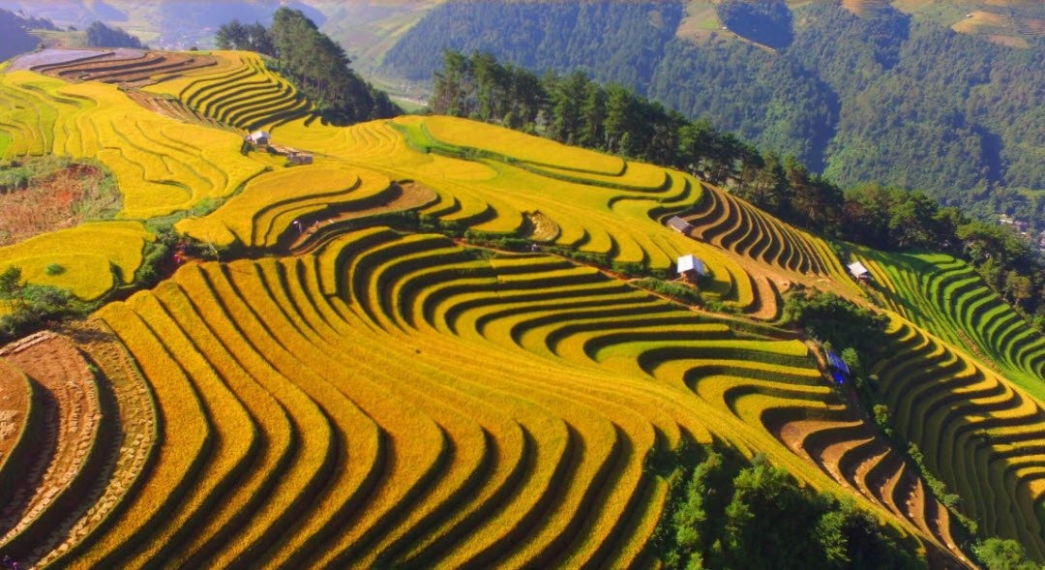
7 đoạn văn mẫu tả cảnh đẹp của quê hương em
Đoạn văn tả cảnh đẹp của quê hương em số 1
“Quê hương tôi có con sông xanh biếc
Nước gương trong soi tóc những hàng tre
Tâm hồn tôi là một buổi trưa hè
Tỏa nắng xuống dòng sông lấp loáng”
Khi lắng nghe đoạn thơ “Nhớ con sông quê hương” của Tế Hanh, lòng tôi lại dạt dào, mến yêu hơn dòng sông quê. Có lẽ bởi nó đã trở thành cảnh đẹp của xứ sở in đậm trong tâm trí tôi.
Con sông có tự bao giờ, tôi cũng không biết nữa. Nó cứ lặng yên vắt qua cánh đồng quê tôi như một dải lụa đào mềm mại ai đánh rơi. Nước sông trong xanh, từ lâu đã trở thành điểm tụ tập lí tưởng của lũ trẻ chúng tôi vào những ngày hè nóng nực. Những rặng tre xanh mát đôi bờ khẽ buông mái tóc dài soi bóng xuống dòng nước với vẻ duyên dáng của người thiếu nữ. Giữa làn nước mát lành, từng đàn cá tung tăng bơi lội, “ngao du thiên hạ”, trông thật thích mắt. Cây cầu tre bắc qua bờ sông trông như một sợi chỉ kết nối đôi bờ. Dòng sông thân thuộc quá mà với tôi nó đẹp lạ thường, đó là món quà vô giá mẹ thiên nhiên đã ban tặng cho người dân quê tôi.
Dòng sông thay đổi mình theo từng mùa. Có khi nó trầm tư phản chiếu bầu trời cao vời vợi, với những gợn sóng lăn tăn theo mãi vào bờ. Có khi sông giận dữ trở nặng phù sa đem nguồn nước tắm mát những bãi bồi, những triền đê xanh mướt. Có khi sông hiền hòa. Thỉnh thoảng, một chú cá nhỏ búng lên khỏi mặt nước như giỡn cùng gió mây khiến mặt nước chao động .Con sông quê tôi dường như cũng mang những xúc cảm buồn vui của con người vậy. Những hình ảnh đẹp tươi ấy cứ đi vào giấc mơ tôi, làm mạch nguồn trong lành tắm mát tâm hồn tôi khi còn thơ dại.
Con sông tự lúc nào đã gắn liền với cuộc sống của người dân quê tôi như máu thịt? Đó là niềm vui của bác thuyền chài khi kéo lên mẻ cá nặng. Dòng sông rộng lượng vun đắp cuộc sống còn khó nhọc của chúng tôi. Sông lại không biết mệt ngày đêm miệt mài dần dòng nước mát lành phủ xanh những cánh đồng bao la, những nương ngô biêng biếc. Nó như muốn góp sức mình giúp người dân quê tôi có cuộc sống ấm no từ những giọt mồ hôi, lam lũ. Còn với tôi, sông là người bạn thân thiết. Làm sao có thể quên được những buổi trưa hè, lũ chúng tôi trốn ngủ trưa, mò ra quãng sông mát rượi. Rồi “ùm...ùm” một loạt thi nhau nhảy xuống sông tắm, làm nước bắn tung tóe. Tiếng nói cười giòn tan khiến chú cò đậu trên cành tre giật mình, hoảng hốt bay đi. Sông ôm chúng tôi vào lòng như lòng mẹ vỗ về, che chở... Lũ trẻ chúng tôi vào những đêm trăng sáng thường kéo nhau ra bờ đê hóng gió. Trông xa, con sông như được dát những sợi vàng lóng lánh, làn nước phản chiếu bóng đêm huyền bí. Mảnh trăng tròn in bóng xuống lòng sông, mấy chú cá ngỡ chiếc bánh xúm lại, quẫy nước, làm vầng sáng vỡ tan trăm mảnh. Những gợn sóng đều đều cứ lăn mãi tới cuối chân trời. Tôi thấy lòng mình bình yên lạ.
Ngắm nhìn dòng sông quê thân thương, tôi thấy yêu hơn quê hương mình. Lòng thầm tự hào về sự giàu đẹp của con sông, người dân quê tôi cùng nhau bảo vệ con sông để dòng nước ngọt lành mãi phù sa bến bồi.
Đoạn văn tả cảnh đẹp của quê hương em số 2
“Quê hương mỗi người chỉ một
Như là chỉ một mẹ thôi
Quê hương nếu ai không nhớ
Sẽ không lớn nổi thành người.”​
Vâng, quê hương chính là nơi ta đã cất tiếng khóc oa oa đầu tiên, nơi ửng hông gò má ta, nơi cho ta những tấm lòng che chở. Phải chăng vì thế quê hương giống như người mẹ hiền nuôi dưỡng ta bằng dòng sữa ngọt lành, thanh khiết. Yêu quê hương, là yêu cảnh đẹp quê hương xinh xắn nên thơ. Và có lẽ, đẹp nhất trong trái tim tôi là cánh đồng lúa quê hương.
Hai tiếng thiêng liêng hai tiếng “quê hương”. Còn gì riêng cho dáng quê, cảnh quê và tình quê hơn là cánh đồng lúa bát ngát xanh, êm đềm rủ bóng xuống biết bao trang văn, trang thơ của thi nhân muôn thuở:
“Việt Nam đất nước ta ơi
Mênh mông biển lúa đâu trời đẹp hơn
Cánh cò bay lả rập rờn
Mây mờ che đỉnh Trường Sơn sớm chiều.”​
Đó là trong trang văn, quê hương đẹp dịu dàng mà đằm thắm cùng cánh cò trắng hiền hòa. Nhưng kì thực, ngoài kia, trên thực tế vẻ đẹp của cánh đồng lúa quê hương còn quyến rũ hơn. Cánh đông lúa bát ngát như biển rộng rinh không bờ bến, mỗi đợt lúa gối đầu nhau, tạo nên những đợt sóng lúa nhấp nhô, nhịp nhàng, yên ả. Những bông lúa như những nàng thiếu nữ xuân sắc, xuân thì, mang một sức sống tươi trẻ, dòng dòng nhựa sống. Đặc biệt khi còn ở thì con gái, những bông lúa xanh rì, tấp nập như đoàn đoàn lớp lớp các thiếu nữ thanh tân trẻ trung trong tà áo dài truyền thống. Đó cũng là khi, cánh đồng lúa quê hương tỏa ra một mùi hương thơm của lúa đòng đòng, một thứ vị rất thanh khiết, tươi mới, nông nhẹ mà lan thấm hồn người. Tưởng như mùi hương ấy là mùi của đất quê, hồn quê, tình quê đã hun đúc từ bao đời nay mà ấp ủ trong từng hạt gạo tròn trịa trắng ngần như tấm lòng thảo thơm, mộc mạc của người dân Việt Nam. Đến khi lúa chín, sắc xanh mơn mởn, biếc rờn ấy khoác lên mình bằng tấm áo vàng óng, rực rỡ nặng trĩu trong đó là tinh chất trời ban quyện hòa cùng tấm lòng cần lao, công sức, mồ hôi nước mắt của các bác nông dân. Vậy là, mỗi mùa, mỗi cảnh, cánh đồng lúa quê hương đều mang những vẻ đẹp rất thơ, rất hồn, rất mộc mạc mà xoa xuyến hồn người.
Nhưng có lẽ, hoạt động sống của người dân quê mới thật sự nhộn nhịp, tươi vui khi cánh đồng lúa bước vào thời kì thu hoạch. Trên đồng lúa, nhấp nhô nón trắng của các bà, các mẹ, các chị đang lom khom gặt lúa. Tiếng cười nói rôm rả, huyên náo khắp không gian, đánh thức vẻ im lìm, bình lặng của cánh đông mỗi khi. Tiếng cắt lúa, tiếng máy phụt, tiếng chuyển thóc lên xe hòa vào làm nên một âm thanh của sự sống rộn ràng, náo nức đang tràn ngập nơi nơi. Xa xa là những đứa trẻ tinh nghịch đang mót lúa, bắt châu chấu, cào cào về cho chim non. Trông các cậu mới trong sáng, hồn nhiên biết mấy.
Cánh đồng lúa quê hương cũng gắn liền với tuổi thơ ngọt ngào, hồn nhiên của tôi khi còn ở bên bà. Chiều chiều mát, tôi hay ra bờ cỏ triền đê gần ruộng lúa nhà mình. Thỉnh thoảng cất lên những câu hát vu vơ, hồn nhiên của tuổi học trò. Nghe đâu đây tiếng lúa thì thầm như đang nói chuyện cùng mình, cảm giác như những người bạn thật tuyệt.
Quê hương trong tâm trí tôi luôn đẹp, một nét đẹp gợi hồn, một vẻ đẹp thấm trong từng ánh mắt, tiếng cười trong trẻo của trẻ thơ. Và nhất là hình ảnh cánh đồng đã trở thành một mảnh hông tôi thời ấu thơ, là cảnh đẹp quê hương tôi luôn âu yếm nhớ về.
Đoạn văn tả cảnh đẹp của quê hương em số 3
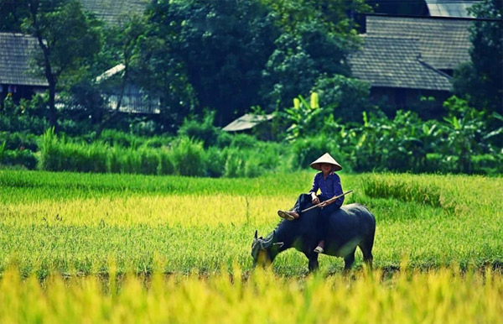
Quê hương hai tiếng gọi vốn thiêng liêng mà sâu sắc luôn in đậm vào trong tâm trí người dân chúng ta. Mỗi người sinh ra đều gắn bó với mảnh đất đất quê hương mình, với những cảnh sắc tươi đẹp của quê hương. Còn gì tuyệt vời hơn khi được tận hưởng ngắm nhìn cảnh đẹp trên quê hương thanh bình yên ả?
Ở mỗi vùng miền thì cảnh thiên nhiên quê hương lại mang những nét đẹp khác nhau, nhưng cảnh đẹp quê hương tôi lại đẹp như một bức tranh sơn dầu tuyệt đẹp,là chốn nghỉ ngơi yên bình,thơ mộng. Quê hương là nơi tôi sinh ra và lớn lên, nên tự bao giờ cảnh vật trên quê hương đã trở thành một phần không thể thiếu trong kí ức của tôi. Mỗi lần nhớ về quê thì những cảnh vật ấy lại luôn hiện ra trong tôi với những cảm xúc khác nhau gắn với những tuổi thơ yêu dấu. Dòng sông quê tôi hiền hòa thơ mộng, dài ngoằn ngoèo như một con trăn khổng lồ đang ôm ấp xóm làng. Nước sông trong vắt như một chiếc gương khổng lồ in hình cả bầu trời trong xanh cao vời vợi. Hai bên bờ sông là những cây cổ thụ tỏa bóng mát. Nơi đây cũng là hóng mát của các bà các mẹ đang ngồi trò chuyện tâm sự. Trên cành cây những chú chim chuyền từ cành này sang cành khác, ca hát líu lo tạo nên những bản giao hưởng tuyệt vời nghe thật vui tai.Không biết tự bao giờ dòng sông cũng là nơi để hò hẹn tâm sự của những đôi nam nữ. Rồi những buổi chiều dòng sông lại là nơi đông đúc nhất. Những cô cậu học trò tinh nghịch ra sông tắm mát, nước sông hiền hòa như đang dang tay ôm ấp tôi vào lòng, rồi cũng có lúc chúng tôi lại cùng nhau ngồi bên bờ sông câu cá hay gấp những thuyền bằng lá tre thả trôi trên sông…
Nhắc đến mỗi vùng quê nông thôn thì hẳn mỗi chúng ta đều biết đến những cánh đồng lúa. Nhìn từ xa, cánh đồng trải dài tít tắp nối đuôi nhau không dứt. Mỗi khi có làn gió thoảng qua thì cánh đồng lại nhấp nhô như một dải lụa mềm mại. Ở mỗi thời kì khác nhau thì cánh đồng lúa lại mang vẻ đẹp khác nhau. Những cây lúa mỏng manh bắt đầu cong cong về một hướng khi mang trên mình những người bạn mới. Những hạt lúa xanh xanh lớn dần lên trong sự kết tinh của bùn đất, của nắng, của gió và công lao chăm sóc của bàn tay con người. Khi lúa bắt đầu ngả vàng thì những bông lúa cong cong như lưỡi liềm nặng trĩu hạt như đang chờ bàn tay thu hoạch của con người. Hoạt động sinh hoạt của người đan mới thực sự đông vui và tấp nập nhất là khi đến vụ mùa. Những tiếng cắt lúa xoèn xoèn, những tiếng máy nổ tuốt lúa rồi cùng hương thơm của mùi rơm mới phơi đầy trên con đường hòa quyện vào nhau. Cánh đồng lúa cũng đi vào thơ ca một cách tự nhiên:
“Việt Nam đất nước ta ơi
Mênh mông biển lúa đâu trời đẹp hơn
Cánh cò bay lả rập rờn
Mây mờ che đỉnh Trường Sơn sớm chiều.”
Xa xa còn là hình ảnh của những chú bé mục đồng đang vắt vẻo trên lưng trâu thổi sáo, lại có những nhóm trẻ đang thả diều sáo vi vu nghe thật vui tai. Trên những mảnh ruộng đã gặt xong là hình ảnh những đàn cò trắng đang sà xuống kiếm ăn. Dường như lúc này cả các bác nông dân và những chú cò đang đang chăm chỉ làm việc.
Cánh đồng, dòng sông,.. nó mang một nét đẹp bình dị, mộc mạc. Thật tự hào khi quê hương tôi luôn chứa đựng những vẻ đẹp tuyệt vời này. Đến với quê hương tôi, ngắm nhìn vẻ đẹp thơ mộng của quê hương các bạn sẽ ngỡ như đang lạc về miền cổ tích yêu thương.
Đoạn văn tả cảnh đẹp của quê hương em số 4
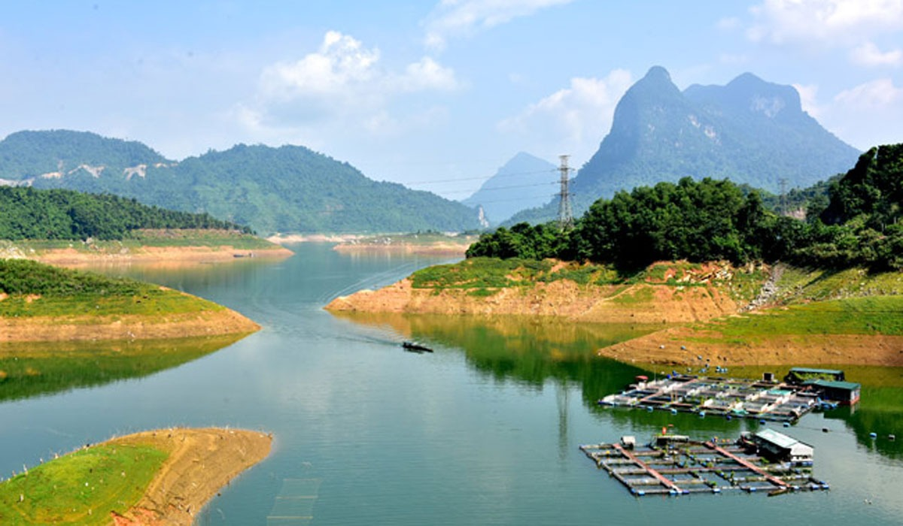
Mỗi một chúng ta, ai cũng có quê hương của mình cả. Quê hương là chùm khế ngọt... Mẹ về nón lá nghiêng che...”. Nơi để lại những kỉ niệm đẹp nhất của cuộc đời. Dẫu có phải đi xa, bao giờ người ta cũng nhớ về quê cha đất tổ.
Em lớn lên ở vùng chiêm trũng, nơi có cánh đồng thẳng cánh cò bay. Và có lẽ cánh đồng lúa quê em luôn có sức hấp dẫn kéo những người đi xa nghĩ về nơi chôn nhau cắt rốn của mình. Những buổi sáng mùa xuân ra đứng ở đầu làng mà nhìn cánh đồng lúa thì thích thú biết bao! Gió xuân nhẹ thối, sóng nhấp nhô từng đợt, từng đợt đuổi nhau ra mãi xa. Một đàn cò trắng dang rộng đôi cánh bay qua nổi bật trên nền trời xanh thẳm. Nhất là những buổi bà con nông dân đi làm cỏ, cánh đồng rộn lên bao câu ca tiếng hát với những người thanh niên nam nữ. Từng đàn bướm đủ màu sắc sặc sỡ như đùa giỡn với thảm lúa xanh.
Vào những ngày mùa lúa chiêm đang chín rộ, nếu ai đứng ở xa nhìn lại sẽ thấy một biển vàng mênh mông chói lọi. Rải rác khắp cánh đồng là cảnh bà con nông dân đang gặt lúa, nón trắng nhấp nhô. Chiều đến khi gió nồm thổi nhẹ, lúa khẽ lay động rì rào như đang thầm thì tâm sự với nhau. Những buổi chiều thu, làn sương phủ trên cánh đồng, trông xa như một màn khói loãng, trắng nhờ nhờ.
Sáng ra, màn sương tan đi để lại những giọt sương long lanh trên lá lúa. Đến khi mặt trời lên sưởi ấm cánh đồng, những tia nắng rọi vào hạt sương, tưởng như muôn vàn hạt ngọc li ti, ánh lên những tia sáng muôn màu muôn vẻ trông rất đẹp. Ở xóm em, có những anh chị đi xa, lần nào về thăm quê cũng ra thăm ngắm cánh đồng. Họ say sưa nhìn ngắm những con chim sẻ đi kiếm ăn bay là là trên đồng lúa. Thỉnh thoảng nó đậu hẳn xuống rồi lại bay vút lên trời xanh ríu rít gọi nhau.
Em yêu mến cánh đồng làng em, yêu mến quê hương em. Nơi đây, em đã sinh ra và lớn lên trên cõi đời này. Giờ đây, vùng chiêm trũng này đã có những cậu “trâu sắt” băng băng chạy ngang cánh đồng. Điện cao thế bừng sáng xóm làng. Cuộc sống đang tràn đầy trên con đường hạnh phúc.
Đoạn văn tả cảnh đẹp của quê hương em số 5
Chắc hẳn quê hương ai cũng có những cảnh đẹp mà luôn in sâu trong tâm trí mình. Đó có thể đơn giản chỉ là cánh đồng lúa hay dòng sông quê. Còn đối với riêng tôi được sinh ra và lớn lên trên vùng đất mà được gắn liền với một đảo nổi tiếng đó chính là vịnh Hạ Long. Đó chính là một điều tự hào của riêng tôi về quê hương mình.
Nếu đến với vịnh Hạ Long bạn sẽ được chứng kiến những khung cảnh đẹp lạ lùng mà có lẽ không một nơi nào trên thế giới có được vẻ đẹp hoang sơ huyền ảo. Điểm đến đầu tiên nếu bạn đến với nơi đây chính đảo Đầu Gỗ cách bến cảng khoảng chừng 4 km. Nếu đi tàu sẽ mất khoảng 25 phút sẽ được chiêm ngưỡng các động nổi tiếng nhất của di sản thiên nhiên thế giới Vịnh Hạ Long. Đó là động Thiên Cung và hang Đầu Gỗ là hai hang động mà du khách nào khi đến đây cũng không thể bỏ qua.
Động Thiên Cung là một trong những hang động khổng lồ và nổi tiếng nhất vịnh Hạ Long và có nhiều người biết đến, những gì nhìn thấy trong hang động sẽ khiến bạn kinh ngạc và sững sờ từ đầu đến cuối hang động khiến bạn không tin vào mắt mình. Mới hay Hạ Long đậm chất tuyệt vời ở sông nước và cả đất trời. Nếu chỉ đi từ bên ngoài những người mới đến thật khó có thể biết rằng nằm trong hàng trăm, hàng ngàn những núi đá lặng lẽ thăng trầm mão rủ bóng xuống biển xanh kia là không biết bao nhiêu các hạng động lớn nhỏ. Mỗi lâu đài là một kiến trúc vô cùng tinh xảo của tạo hóa .
Có những hang động đã được lưu vào lịch sử hàng trăm triệu năm. Trong hang động đâu đâu cũng thấy vô vàn các hang động cùng những hình dạng kì lạ khiến cho du khách có thể thỏa sức cho trí tưởng tượng bay bổng. Dưới vòm động vút cao trong bầu trời như xanh như nước ngọc ta cảm thấy như lạc vào chốn thiên nhiên bồng lai tiên. Mỗi vách đá dường như là một kiệt tác, bức tranh hoành tráng của một nhà điêu khắc tài ba. Dưới vòm động vút cao trong bầu trời như xanh như nước ngọc ta cảm thấy như lạc vào chốn thiên nhiên bồng lai tiên. Từ trên cao nhìn xuống vịnh Hạ Long như một bức tranh thủy mặc khổng lồ vô cùng sống động. đảo thì giống như ai đó đang hướng về phía đất liền, đảo thì giống như một con rồng khổng lồ giữa sóng nước mênh mông. Những điều kì diệu ấy biến hóa không ngừng theo mỗi góc nhìn khác nhau khiến ta như mơ như thực.
Đến với vịnh bạn sẽ được người dân nơi đây tiếp đãi một cách nhiệt tình lắm đấy. Đó chính là những khung cảnh tuyệt đẹp của quê hương tôi mà mỗi lần đi đâu xa tôi đều nhớ nó.
Đoạn văn tả cảnh đẹp của quê hương em số 6
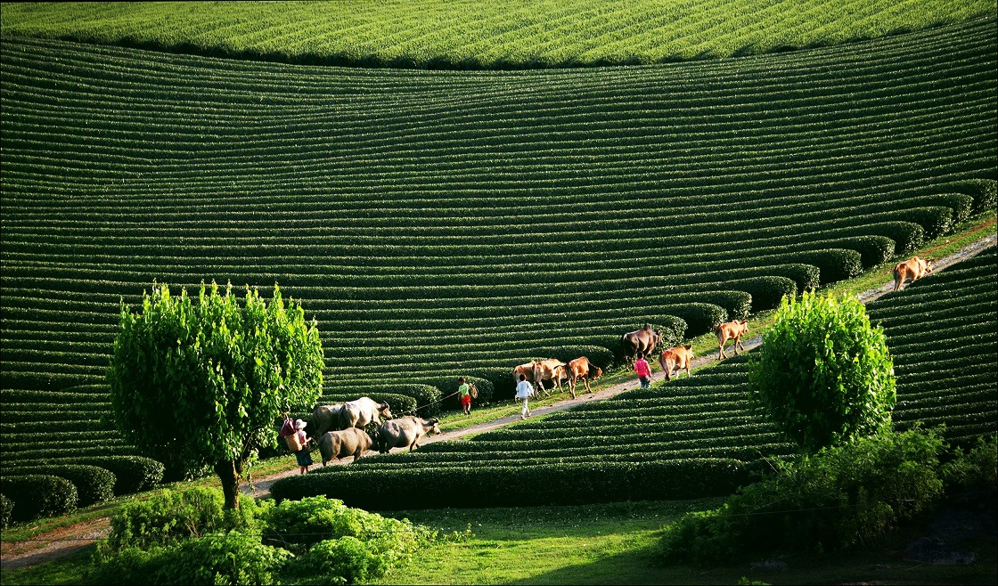
Quê hương tôi có dòng sông xanh mát, nơi đã in dấu hồn tôi và tắm mát cho những kí ức tuổi thơ ngọt ngào, trong trẻo mà thời gian chẳng thể xóa nhòa. Có thể nói, trong trái tim tôi, dòng sông quê hương chính là một mảnh tâm hồn tôi, là cảnh đẹp tôi yêu thích nhất.
Quê hương tôi đẹp như một bức tranh thủy mặc buồn, thơ mộng, với nét hiền hòa, yên ả, là nơi tôi tìm về để ẩn náu bình yên. Mỗi lần nhớ về quê hương, về những cảnh đẹp quê hương, tôi không sao quên được hình ảnh dòng sông quê hương dịu dàng, đằm thắm. Từ xa nhìn lại dòng sông như một dải lụa trắng hiền hòa với những đường cong tuyệt đẹp, quyến rũ, kiêu sa. Lại gần, những làn nước tươi mát, nước sông trong xanh như lòng chiếc gương dài khổng lồ để những hàng cây bên đường soi bóng. Hai bên dòng sông là hàng liễu thướt tha với mái tóc dài, dịu dàng thỉnh thoảng soi tóc xuống dòng sông. Vậy là dòng sông quê hương đã thành dòng hợp lưu của muôn vàn cái đẹp nên thơ, thuần khiết, trong trắng, tinh khôi. Trên mặt sông, có những đám lục bình tim tím, một màu tím thủy chung đang lững lờ trôi theo dòng nước. Nhịp nhàng mà lặng lẽ, dòng sông hiền hòa ấy đã gắn bó với quê hương thân thuộc của tôi bao đời nay. Con sông quê gợi nhớ chút niềm thân mật, là nơi hò hẹn của bao nhiêu lứa đôi, là nơi ríu rít tiếng chim chuyền cành trên bờ sông. Có lẽ dòng sông quê hương đã trở thành nơi hò hẹn, giao duyên, xe kết của biết bao tấm lòng non trẻ.
Những chiều hè nắng nóng, lũ trẻ con tụi tôi liền rủ nhau ra tắm sông. Nước sông trong xanh và mát dịu, những làn nước như đang vỗ về, đùa nghịch cùng chúng tôi, tưới mát, xoa dịu đi cái nắng hè oi ả, gắt gay. Có lần tôi đã suýt bị chết đuối vì tập bơi ở con sông này. Vậy nên, với nó tôi vừa cảm thấy gần gũi, vừa thấy có chút lo âu vì sự mênh mông sâu hút của nó. Nhưng chưa bao giờ, con sông ấy làm tôi thất vọng, cái dáng vẻ yêu kiều, hiền hòa như tấm voan mỏng, khổng lồ đã làm duyên, làm mê đắm trái tim của bao đứa trẻ thơ non nớt như tôi đây. Để rồi, chỉ còn lại cảm giác thân thương, hiền hòa mỗi lần nghịch ngợm. Con sông cũng là một nguồn cung cấp nước sinh hoạt, tưới tiêu cho bà con trong làng, xã. Nó mang những nét rất xưa cũ, rất chân quê, rất mộc mạc của người dân lao động mà hợp thành chảy vào tiềm thức của bao người. Để nhớ về quê hương với những cảnh đẹp như cánh đồng, cây đa, giếng nước, sân đình còn là hình ảnh dòng sông thân thương, dòng sông của hai tiếng “quê hương” chảy mãi muôn đời.
Ôi con sông quê, con sông quê. Con sông đã tắm mát cho tuổi thơ êm đềm, trong trẻo của tôi. Nơi cho tôi hiểu thế nào là nét đẹp của phong cảnh quê hương.
Đoạn văn tả cảnh đẹp của quê hương em số 7
Làng Xuân Phương quê em là một làng lớn nằm ven sông Hồng, chạy dài theo con đê sừng sững từ bao đời nay ngăn nước lũ. Để bảo vệ mùa màng. Bây giờ đã là tháng năm, mọi người đang gấp rút chuẩn bị cho mùa gặt. Mới tang tảng sáng, đường làng đã rậm rịch bước chân. Em và mẹ hoà vào dòng người hối hả ra đồng thăm lúa.
Cánh đồng làng em rộng lắm, thẳng cánh cò bay, trông xa như một tấm thảm khổng lồ. Gió sớm nhè nhẹ, cả đồng lúa nhấp nhô gợn sóng. Thỉnh thoảng, một con chim hốt hoảng bay vụt lên cao. Đó là những con chim vì mê mải tìm mồi nên đã phải ngủ qua đêm trong ruộng lúa. Thoang thoảng hương lúa ngọt ngào. Có lẽ ruộng nếp nhà ai chín sớm. Mùi thơm gợi nhớ tới món cốm bà nội em thường làm vào dịp Tết Trung thu.
Bước qua chiếc cầu nhỏ bắc ngang dòng mương, những thửa ruộng đầy lùm như mâm xôi đã nằm trong tầm mắt. Thửa này màu vàng ươm, chờ tay người gặt. Thửa kia vàng nhạt pha chút xanh xanh. Khoảng nửa tháng nữa lúa mới chín rộ...
Mặt trời lên tỏa ánh nắng rực rỡ, lấp lánh trên những giọt sương đọng trên lá lúa. Suốt mấy tháng ròng, rễ cần cù hút chất màu mỡ trong đất nuôi cây; để giờ đây, những bông lúa uốn câu, nặng trĩu hạt vàng, đem lại niềm vui và hi vọng cho những người nông dân vất vả một nắng hai sương. Em nâng niu nhành lúa trên tay, thấm thía công lao của cha, của mẹ.
Đây đó trên cánh đồng nhấp nhô nón trắng của các bà, các chị đang lúi húi tháo nước ra để đất ruộng khô, nay mai dễ gặt. Tiếng trò chuyện râm ran biểu lộ niềm vui của mọi người trước một vụ mùa chắc chắn bội thu.
Đã gần trưa, mẹ con em cùng đoàn người trở về làng. Dưới gốc cây đa cổ thụ, dưới bóng mát của những lũy tre, trâu bò đang nằm nhai lại. Văng vẳng trên cao, tiếng sáo diều vi vu gợi không khí êm ả, thanh bình. Em tin rằng sau vụ lúa này, nhiều ngôi nhà ngói mới sẽ mọc lên, thay thế những mái tranh cũ kĩ. Khung cảnh quê hương em chắc chắn sẽ ngày càng tươi đẹp.

